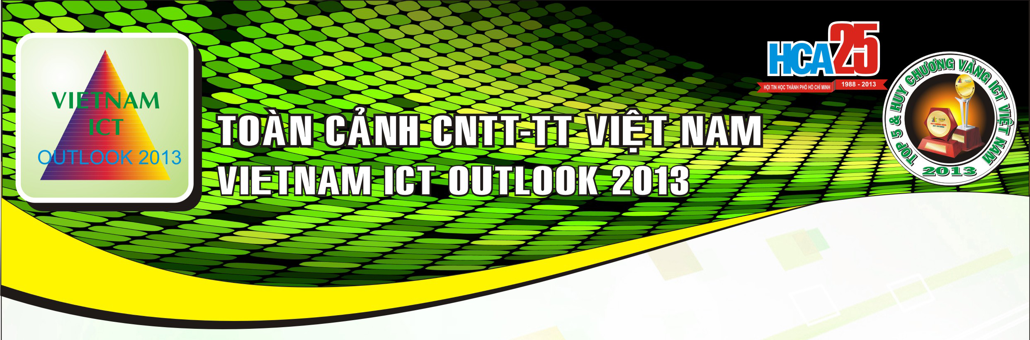

PHIẾU ĐĂNG KÝ THAM DỰ
Hội thảo “Toàn Cảnh CNTT-TT Việt Nam 2013”

- Thời gian: 7h00-17h00, Thứ sáu ngày 20/9/2013
- Địa điểm: Trung tâm Hội nghị, 272 Võ Thị Sáu, Q.3, TP.HCM

- THÔNG TIN CHUNG CỦA DOANH NGHIỆP:
Tên công ty:
Địa chỉ:
Điện thoại: Fax:
E-mail: Website:
Số người tham dự :

- THÔNG TIN NGƯỜI THAM DỰ :

STT | Họ và tên | Chức vụ | Email | Mobile
1

2

3
4

Doanh nghiệp (Ký tên, Đóng dấu)

- HÌNH THỨC ĐĂNG KÝ:
Vui lòng gởi phiếu đăng ký tham dự trước ngày 10/9/2013 cho Hội Tin Học Thành Phố Hồ Chí Minh như sau:

- Qua email:
Vui lòng điền vào phiếu đăng ký và gởi tới một trong hai địa chỉ email sau:
- Email: thuongdt@hca.org.vn
- Email: oanhhtm@hca.org.vn
- Qua fax:
Vui lòng điền phiếu đăng ký và fax đến số (08) 38 250053.
- THÔNG TIN LIÊN LẠC:
Mọi thông tin về hội thảo VIO 2013, vui lòng liên lạc Hội Tin Học TP.HCM như sau:
- Cô Đoàn Thị Thương
Tel: 3 9093 938 - Mobile: 0905 366400 – Email: thuongdt@hca.org.vn
- Cô Hoàng Thị Mai Oanh
Tel: 3 8222 876 - Mobile: 0982 541055 – Email: oanhhtm@hca.org.vn

